Metodología para la elaboración de un ensayo

a. Definición

El ensayo es un escrito que busca mostrar la validez de un punto de vista u opinión personal fundamentada sobre un tema dado, a través de una defensa lógica y argumentada de tal opinión (apela a la parte racional del lector para persuadirlo). En la comprobación de una tesis o hipótesis personal por medio de argumentos lógicos y objetivos.

b. Partes del ensayo

INTRODUCCIÓN

Básicamente la introducción del ensayo corresponde al enunciado de tesis con todos sus elementos:

1. Tesis o idea principal

2. Puntos secundarios

3. Propósito (explicito o implícito)

4. Estructura (explícita o implícita)

Además de plantes estos elementos, …ver más…

Así las características de la idea principal de un ensayo son:

a. Un tema limitado a través de preguntas.

b. Una opinión personal

c. Una opinión específica y clara

d. Una afirmación o una negación.

Se verá cómo estas características pueden encontrarse en una tesis.

CARACTERÍSTICAS

a) Un tema limitado a través de preguntas. Escribir un ensayo puede ser difícil y frustrante si no se elige el aspecto adecuado del tema a tratar. Saber sobre qué tema o qué del tema escribir, depende del interés del conocimiento y de la investigación que se haya realizado.

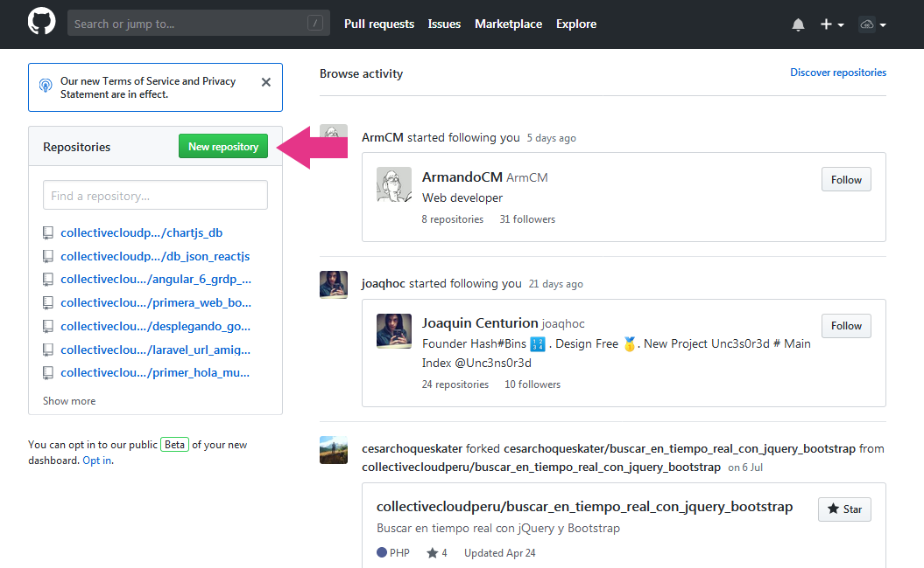Si sobre el tema no se tiene suficiente información para escribir un ensayo, es necesario que se investigue y se dirija hacia un punto determinado.  
  
  
Como crear un repositorio  
Primero tienes que tener una cuenta creada en Github para poder crear repositorios y subir archivos. Inicia sesión con tu usuario y contraseña y luego has click en Nuevo Repositorio

Ahora debes de colocar un nombre separado por guiones medio o guiones bajo por ejemplo nombre_de_tu_repositorio y activar el checkbox que dice Initialize this repository with a README para crear tu primero archivo en el repositorio, este archivo README se usa para colocar una descripción de tu proyecto, bien haces clic en el botón Create repository para crear el repositorio

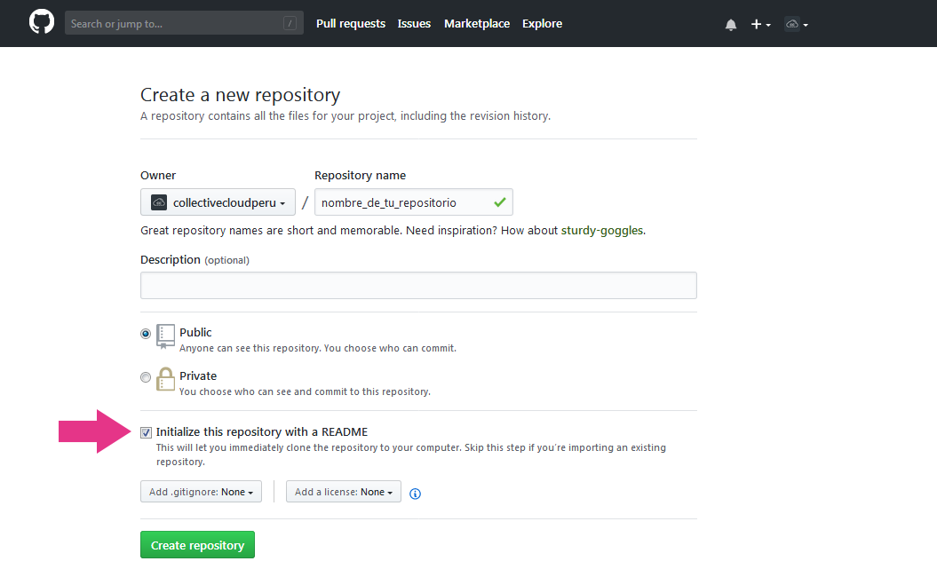

Con ello ya creaste tu primer repositorio y el primer archivo de tu proyecto, ahora para subir varios archivos de tu proyecto has clic en Upload Files

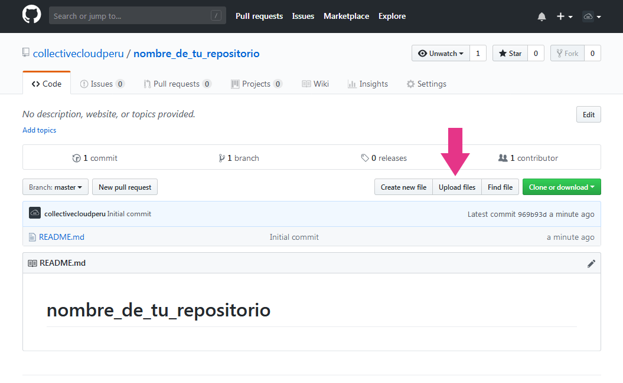

En este punto tienes 2 opciones para subir archivos a tu repositorio, seleccionando una ventana para abrir los archivos o arrastrando los archivos al repositorio, nosotros recomendamos arrastrar y soltar los archivos ya que tiene mediante esta manera tienes más capacidad de subir múltiples archivos

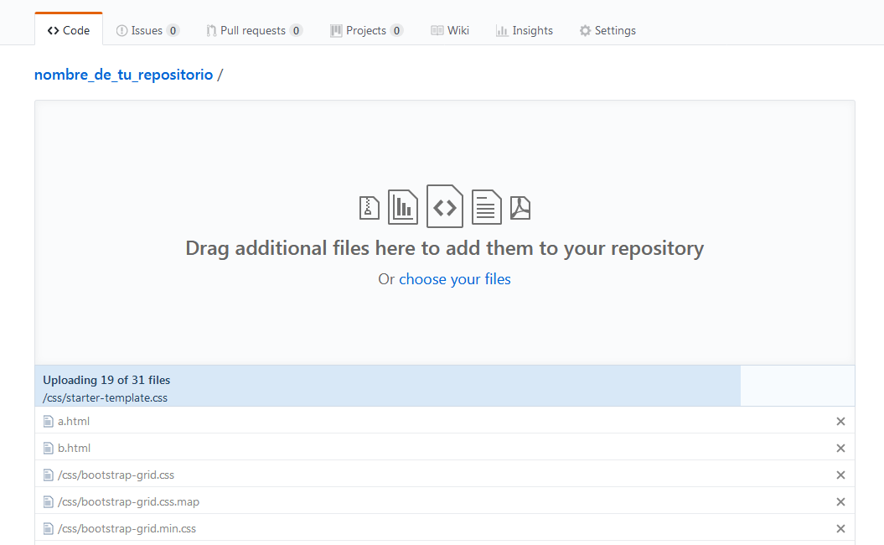

Una ves que termines de cargar tus archivos has clic en Commit changes para guardar

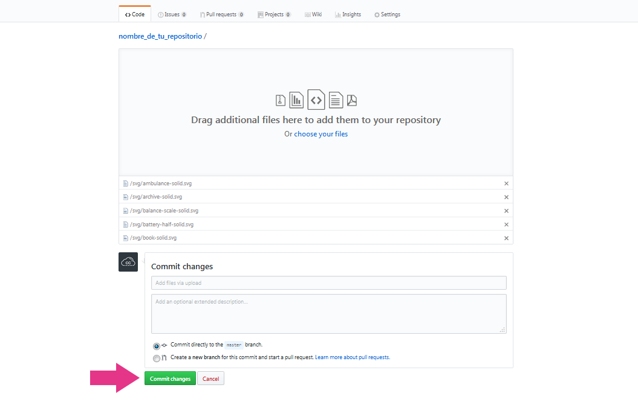

Listo, ya tienes tu repositorio para tu proyecto creado, ahora has clic en el lápiz para editar tu archivo README   
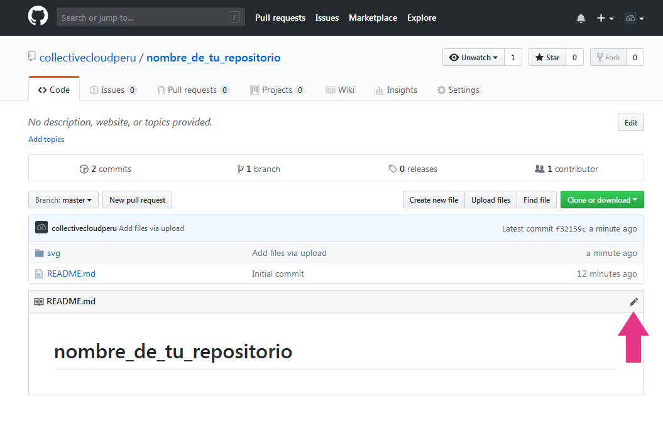

Luego de editar nuestro archivo README guardamos los cambios y ya tendríamos nuestro primer repositorio creado listo para gestionarlo

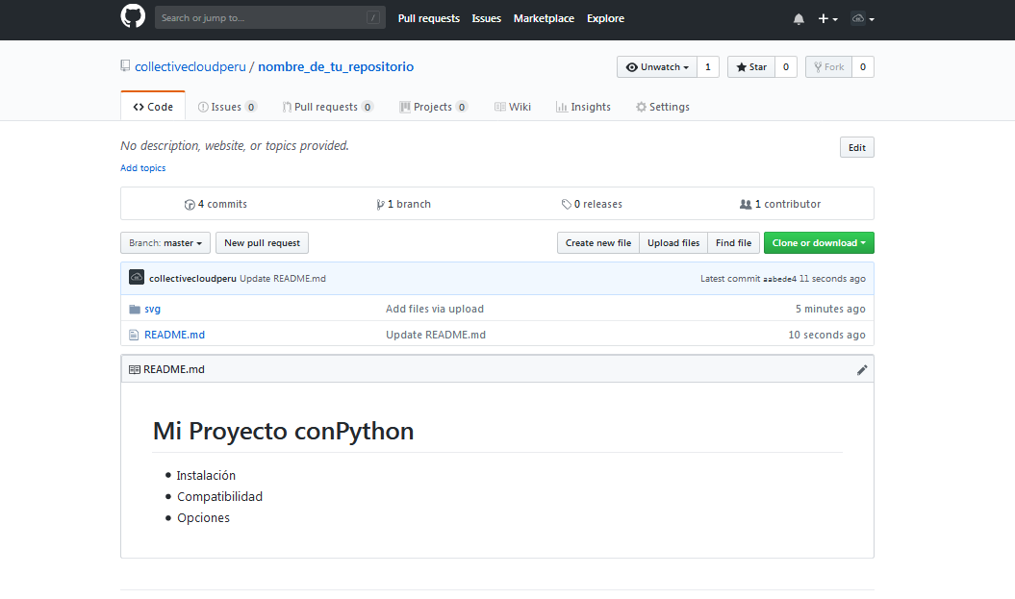

Netnografía  
  
La netnografía se presenta como un nuevo método investigativo para indagar sobre lo que sucede en las comunidades virtuales, más propiamente de lo que acontece en Internet. El método deviene de la aplicación de la etnografía al estudio del ciberespacio. Su pretensión transita por erigirse como ciencia de lo que ocurre en la red de redes, esta pretensión, reclamada por toda disciplina emergente, aún es difusa; se presenta más como una técnica de investigación de las vivencias en los espacios virtuales. Sus orígenes se sitúan en los Estados Unidos, su aplicación actual más evidente es la expresada por el Marketing, en los estudios de mercado. Considerando para ello, unas determinadas fases que reúnen lo artificial, proporcionado por los ordenadores con el trabajo natural, de los seres humanos, a fin de determinar las decisiones más apropiadas para brindar óptimamente el consumo de un producto o servicio.



Plagio guía de uso práctico de información  
1. Tomar siempre los datos de la fuente de la que se obtiene la información

El plagio se debe muchas veces a una mala organización de la bibliografía que hemos recogido para un trabajo; siempre debemos tomar los datos de la fuente de manera clara y con cuidado de transcribirlos bien.

2. Citar la frase o el párrafo directamente del original y acreditar la autoridad y fuente mediante una cita o referencia bibliográfica

Se trata de utilizar las palabras del autor. Pero las citas:

. tienen que estar justificadas

. de una extensión razonable, más bien corta

. siempre entre comillas

. deben distinguirse perfectamente del resto del texto (cursiva, párrafos independientes, tabulación...)

. deben ir acompañadas por una explicación o interpretación propia de dicha cita

. se debe acreditar al autor mediante una referencia bibliográfica

Ejemplos:  
“La política medioambiental es el documento quía para la mejora medioambiental corporativa, y su cumplimiento es fundamental para la integridad y el éxito de todo el sistema de gestión medioambiental” (Roberts y Robinson, 1999)

"...las fuerzas irracionales de la naturaleza humana son tan fuertes que las fuerzas racionales tienen escasas posibilidades de éxtio. La mayoría de los hombres se sientes cómodos viciendo con sus engaños y supersticiones en lugar de la verdad" Freud, S.: El porvenir de una ilusión (1927)

3. **Parafrasear las palabras originales del autor y acreditar la autoridad mediante una cita o referencia bibliográfica.**

Parafrasear es utilizar las ideas de otra persona, pero poniéndolas con tus propias palabras. No es simplemente cambiar superficialmente el texto, ni redisponer o reemplazar unas cuantas palabras; es leer el original, comprender lo que el autor dice, sintetizar la información y escribirla con nuestras propias palabras. El texto resultante tiene la participación activa del estudiante, evidenciando que tiene conocimiento del tema.

Parafrasear incorrectamente es uno de los errores incoscientes más frecuentes, junto a la ausencia de citas o referencias bibliográficas a la autoridad original; aunque usemos nuestras propias palabras, la idea original no es nuestra y debemos, por tanto, citar al autor de la misma y reconocer siempre la fuente de información.

Para parafrasear se debe hacer un esfuerzo para transformar la oración en otra que conserve el significado original, pero tan diferente de ésta como sea posible:

. Usa sinónimos para todas las palabras que no sean genéricas

. Cambia la voz pasiva por activa o viceversa

. Cambia la estructura de las palabras, oraciones o párrafos

. Resume frases y párrafos

Miremos esta frase original:

“A medida que los Estados Unidos se ha movido de una economía basada en la industria a una que tiene como base los servicios y la información, se hapresentado una caída en el nivel de los salarios de los trabajadores industriales”

(Crandall, Joann,Maryanne Kearny Datesman y Edward N. Kearny, The American Ways. Upper Saddle River: Prentice Hall Regents, 1997).

Formas aceptables de parafrasear:

El número de trabajos bien remunerados en las fabricas ha disminuido desde que la economía americana se ha desplazado de la industria hacia el suministro de servicios e información. (se cambió la estructura de la frase y se usaron sinónimos)

Con la economía americana basada más información y servicios, existen cada vez menos trabajos industriales bien pagados. (Párrafo reducido a frase, uso de sinónimos)

(Ejemplo tomado del documento “Plagiarism: What it Is and How to avoid it" INSTITUTO TECNOLÓGICO DE MASSACHUSSETS.Biblioteca)

Crear contenido para la web  
  
Blogs

Esta es una de las alternativas que ha sido más explorada en la última década y aunque parezca un área saturada, siguen siendo muy efectivos. No digo esto solo por que lo estés leyendo, sino porque en la nueva ola de Marketing de contenido, el blog es una de las armas principales que cualquier mercadólogo podría pedir.

Con estrategias como Long tail Keywords o Evergreen, es posible generar tráfico para tu sitio web y escalar el listado de Google. Cuando me pregunto cómo crear contenido para un sitio web, siempre regreso al blog y comienzo a escribir. Además, el blog te permite hacer SEO a tu blog como pocos materiales de contenido. En el pasado hemos hablado de estas estrategias y te recomiendo que les des un vistazo antes de continuar.

Imágenes

¿Cómo crear contenido para un sitio web con imágenes de calidad?… Esta es una pregunta difícil de contestar, especialmente si no eres un fotógrafo, o si simplemente no tienes los recursos para utilizar los servicios de un profesional de la fotografía. La primera opción que tienes es utilizar imágenes con licencia libre. Esta es una opción muy buena pues por no tiene un costo aparte de darle crédito al autor de las imágenes, pero en mi opinión siempre es bueno tener un par de fotografías que te pertenezcan. Especialmente por si quieres hacer una campaña, utilizarlas en un producto o hacer un comunicado especial.

Video

En artículos anteriores hemos revisado los tipos de videos que puedes publicar en Facebook, pero estos no están limitados a esta red social pues los puedes ocupar en tu propio sitio web. Uno de los problemas que PyMEs e incluso negocios grandes tienen con su sitio web es la velocidad de carga, y como los videos pueden disminuir esta métrica. Para contrarrestar este efecto te sugiero utilizar los servicios de compañías como Youtube para insertar tu video en tu página y así crear contenido para un sitio web. También, revisa los servicios de compañías que te proporcionan más Cahe.

Bien, estas son 3 formas con las que puedes contestar esa pregunta tan temida ¿Cómo crear contenido para un sitio web? Si te gustó este artículo síguenos en redes sociales en @HootsuiteLatAm y en nuestra página de Facebook.

